实 验 报 告

课程名称 程序设计基础
实验项目 结构体指针，链表操作
实验仪器 计算机

系 别 计算机学院
专 业 计算机大类
班级/学号 计类1801/2018011140
学生姓名 张京宇
实验日期 2018.12.31
成 绩
指导教师 杨大利
实验四

一 、实验目的
- 掌握指针和间接访问的概念，会定义和使用指针变量。
- 能正确使用数组的指针和指向数组的指针变量。
- 能正确使用字符串的指针和指向字符串的指针变量。
- 掌握结构体类型变量的定义和使用。
- 掌握结构体类型数组的概念和应用。
- 了解链表的概念和操作方法。

二、 实验内容
（1）输入3个整数，按由小到大的顺序输出，然后将程序改为：输入3个字符串，按由小到大顺序输出。
（2）将一个3×3的整型二维数组转置，用一个函数实现之。
在主函数中用scanf函数输入以下数组元素：
1 3 5
7 9 11
13 15 19
将数组0行0列元素的地址作为函数实参，在执行函数的过程中实现行列互换，函数调用结束后在主函数中输出已转置的二维数组。
（3）将n个数按输入时顺序的逆序排列，用函数实现。
①在调用函数时用数组名作为函数实参。
②函数实参改为用指向数组首元素的指针，形参不变。
③分析以上二者的异同。
（4）写一个函数，求一个字符串的长度。在main函数中输入字符串，并输出其长度。
①函数形参用指针变量。
②函数形参用数组名。
（5）有5个学生，每个学生的数据包括学号、姓名、3门课的成绩。从键盘输入5个学生数据，要求输出3门课总平均成绩，以及最高分的学生的数据（包括学号、姓名、3门课的成绩、平均分数）。
要求用一个input函数输入5个学生数据，用一个average函数求总平均分，用max函数找出最高分学生数据。总平均分和最高分的学生的数据都在主函数中输出。
（6）13个人围成一圈，从第1个人开始顺序报号1,2,3。凡报到“3”者退出圈子，找出最后留在圈子中的人原来的序号。要求用链表实现 。

（7）建立一个链表，每个结点包括：学号、姓名、性别、年龄。输入一个年龄，如果链表中的结点所包含的年龄等于此年龄，则将此结点删去。

三、实验课时
4课时
- 实验步骤 （15分）
1.思考题目所需采用的算法和数据
2.绘制流程图，定义数据变量
3.按流程图所示结构编写代码
4.完善代码
5.编译调试代码
6,运行程序

- 流程图（15分）
均可放大

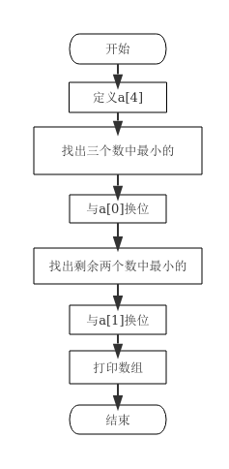
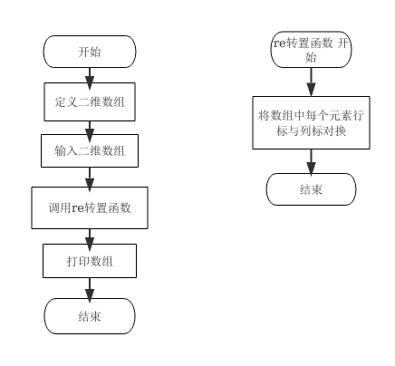
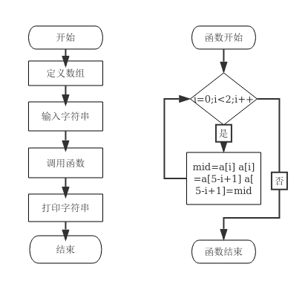
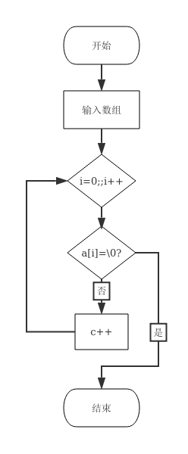
- 实验心得（15分）
结构体指针和链表操作简化了程序代码，增强了程序的模块化设计，方便快捷地为我们解决问题提供逻辑思路。当我们的变量相互关联时struct就能帮助我们将各种类型的变量联系在一起，形成结构体。动态的线性链表可以很好地帮助我们减少内存用，提高程序运行效率和逻辑清晰度。

- 运行结果截图（15分）
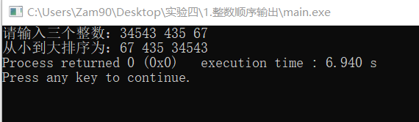
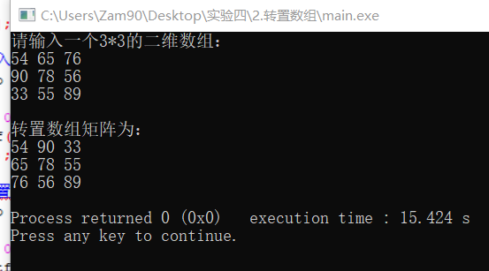
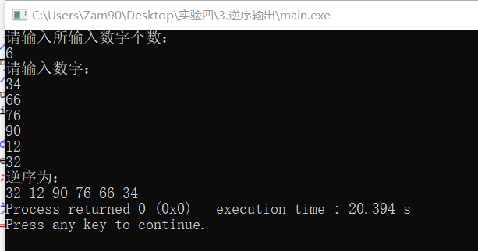
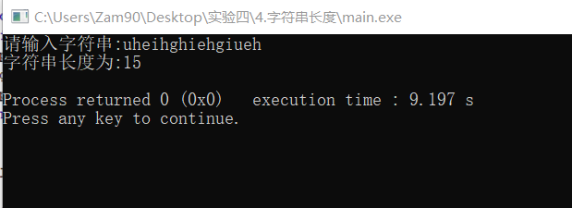
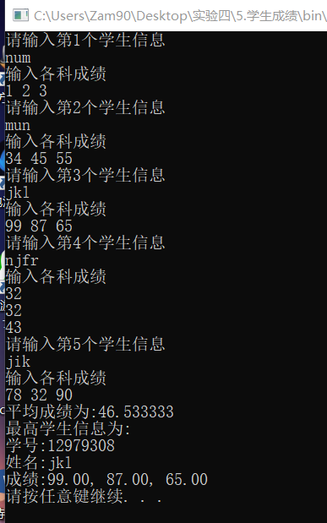
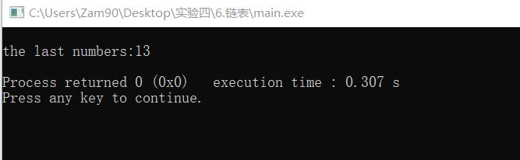
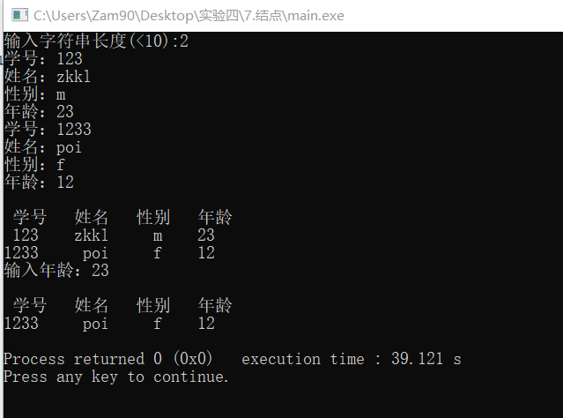
八、C程序源代码（40分）
#include <stdio.h>

int main()
{
int a[3],i,j,min,mid;
printf("请输入三个整数：");
scanf("%d %d %d",&a[0],&a[1],&a[2]);
for(i=0;i<2;i++)
{
min=i;
for(j=i+1;j<=3;j++)
{
if(a[j]<a[min])
{
min=j;
}
}
if(min!=i)
{
mid=a[i];
a[i]=a[min];
a[min]=mid;
}
}
printf("从小到大排序为：%d %d %d",a[0],a[1],a[2]);
return 0;
}
#include <stdio.h>

int main(void)
{
int num[3][3];
int a, b;
printf("请输入一个3*3的二维数组：\n");
for (b = 0; b < 3; b++)
{
for (a = 0; a < 3; a++)
scanf("%d", &num[b][a]);
getchar();
}
printf("\n转置数组矩阵为：\n");
for (b = 0; b < 3; b++)
{
for (a = 0; a < 3; a++)
printf("%d ", num[a][b]);
printf("\n");
}
return 0;
}
#include <stdio.h>

int main()
{
int n;
printf("请输入所输入数字个数：\n");
scanf("%d",&n);
printf("请输入数字：\n");
int a[n],i,num;
for(i=0;i<n;i++)
{
scanf("%d",&num);
char c=getchar();
a[i]=num;
}
printf("逆序为：\n");
for(i=n-1;i>=0;i--)
{
printf("%d ",a[i]);
}
return 0;
}
#include <stdio.h>

int main()
{
char p[1000];
int lenstr(const char* str);
printf("请输入字符串:");
gets(p);
printf("字符串长度为:%d\n",lenstr(p));
return 0;
}

int lenstr(const char* str)
{
int i = -1;
while (str[++i]);
return i;
}
#include<stdio.h>
#include<stdlib.h>

//定义结构体类型
struct ST
{
int ID;
char name[20];
float score[3];
};
//结构体数组指针作为函数参数
float avg1(struct ST *p, int n)
{
float sum = 0, avg;
for (int i = 0; i < n; i++)
{
for (int j = 0; j < 3; j++)
{
sum += p[i].score[j];
}
}
avg = sum / n / 3;
return avg;
}

//输出最高分数学生信息
void high(struct ST *p, int n)
{
int index = 0;
float max = 0, sum = 0;
for (int i = 0; i < n; i++)
{
for (int j = 0; j < 3; j++)
{
sum = p[i].score[0] + p[i].score[1] + p[i].score[2];
if (sum > max)
{
max = sum;
index = i;
}
}
}
printf("最高学生信息为:\n");
printf("学号:%d\n", p[index].ID);
printf("姓名:%s\n", p[index].name);
printf("成绩:%.2f, %.2f, %.2f\n", p[index].score[0], p[index].score[1], p[index].score[2]);
}

int main()
{
int i, j;
struct ST sts[5];
for (i = 0; i < 5; i++)
{
printf("请输入第%d个学生信息\n", i+1);
scanf("%d", &sts[i].ID);
scanf("%s", sts[i].name); printf("输入各科成绩\n");
for (j = 0; j < 3; j++)
{
scanf("%f", &sts[i].score[j]);
}
}
printf("平均成绩为:%f\n", avg1(sts, 5));
high(sts, 5);
system("pause");
return 0;
}
#include <stdio.h>
#define N 13

struct person
{
int number;
int next;
}link[N];

int main()
{
int i,count,h;
for(i=1;i<=N;i++)
{
if(i==N)
link[i].next=1;
else
link[i].next=i+1;
link[i].number=i;
}
count=0;
h=N;
while(count<N-1)
{
i=0;
while(i!=3)
{
h=link[h].next;
if(link[h].number!=0)
{
i++;
}
}
if(i==3)
{
link[h].number=0;
count++;
}
}
printf("\n");
for(i=1;i<=N;i++)
{
while(link[i].number==0)
{
i++;
}
printf("the last numbers:%d\n",link[i].number);
}
return 0;
}
#include<stdio.h>
#include<malloc.h>
#define LEN sizeof(struct student)

struct student
{
char num[6];
char name[8];
char sex[2];
int age;
struct student *next;
}stu[10];

void main()
{
struct student *p,*pt,*head;
int i,length,iage,flag=1;
int find=0;
while(flag==1)
{
printf("输入字符串长度(<10):");
scanf("%d",&length);
if(length<10)
flag=0;
}
for (i=0;i<length;i++)
{
p=(struct student * ) malloc(LEN);
if(i==0)
head=pt=p;
else
pt->next=p;
pt=p;
printf("学号：");
scanf("%s",p->num);
printf("姓名：");
scanf("%s",p->name);
printf("性别：");
scanf("%s",p->sex);
printf("年龄：");
scanf("%d",&p->age);
}
p->next=NULL;
p=head;
printf("\n 学号 姓名 性别 年龄\n");
while(p!=NULL)
{
printf("%4s%8s%6s%6d\n",p->num,p->name,p->sex,p->age);
p=p->next;
}
printf("输入年龄：");
scanf("%d",&iage);
pt=head;
p=pt;
if(pt->age==iage)
{
p=pt->next;
head=pt=p;
find=1;
}
else
pt=pt->next;
while(pt!=NULL)
{
if(pt->age==iage)
{
p->next=pt->next;
find=1;
}
else
p=pt;
pt=pt->next;
}
if(!find)
printf("没有找到 %d.",iage);
p=head;
printf("\n 学号 姓名 性别 年龄\n");
while(p!=NULL)
{
printf("%4s%8s",p->num,p->name);
printf("%6s%6d\n",p->sex,p->age);
p=p->next;
}
}

注意：
- 严禁抄袭，若发现，一律退回；
- 对于认真写报告的同学，将给高分；
- 实验报告格式（包括字体和字号）严格按照模板的规定；

